בנק ישראל  דוברות והסברה כלכלית |  | ‏ירושלים, כ"ט בטבת, תשע"ח  ‏‏16 בינואר 2018

שאלות ותשובות בנושא העמלה הצולבת

- למי משולמת העמלה הצולבת ומי משלם אותה?
העמלה הצולבת משולמת על ידי סולק (הגורם המתקשר עם בית העסק ומאפשר לו לכבד תשלומים בכרטיסי האשראי) למנפיק (הגורם שסיפק ללקוח את כרטיס החיוב). הסולק גובה עמלה זו מבית העסק כחלק מעמלת הסליקה. לדוגמא, לקוח ביצע עסקה בסך 100 ₪ בבית עסק מסוים. המנפיק (שנתן ללקוח את כרטיס החיוב) ישלם לסולק (שעובד עם בית העסק) את סכום העסקה בניכוי העמלה הצולבת (בעתיד 0.5%), כלומר 99.5 ₪. הסולק יעביר לבית העסק סכום של 99.1 ₪ - כלומר את סכום העסקה בניכוי עמלת הסליקה. עמלה הסליקה מורכבת מהעמלה הצולבת והעמלה לסולק. בדוגמא – עמלה בשיעור של 0.9%.
הסדר הסליקה הצולבת מאפשר לבית העסק לכבד את כרטיסי החיוב (כרטיסי אשראי, כרטיסי דביט וכרטיסים נטענים) ללא תלות בזהות המנפיק.
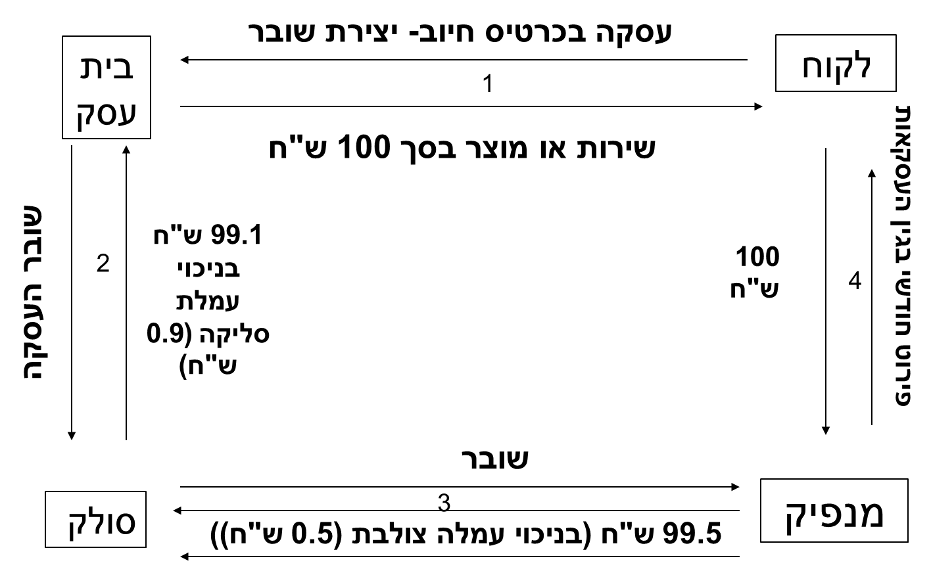

- איזה עלויות משקפת העמלה?
העמלה הצולבת, כפי שמפורסמת היום, משקפת עלות של הבטחת תשלום ואישור עסקאות.
הבטחת תשלום – המנפיק מתחייב לשלם את הכספים גם אם לא הצליח לגבות אותם מהלקוח. לדוגמא: במקרה של חדלות פירעון של מחזיק הכרטיס; במקרה שאדם אחר עשה בכרטיס שימוש לרכישת המוצר או השירות ללא רשותו של בעל הכרטיס; במקרה שהכרטיס זויף ואדם אחר עשה בו שימוש. במצבים אלו, בית העסק, שכבר סיפק את המוצר או השירות, לא סופג את הפסד, שכן מנפיק הכרטיס מתחייב להעביר את תמורת העסקה.
שירות הבטחת התשלום כרוך במגוון פעולות בהן נוקט המנפיק ובהן: בחינת כלל הנתונים הקשורים ללקוח, גיבוש הערכה בנוגע לסיכון שהוא לא יעמוד בהתחייבויותיו והחלטה האם להנפיק לו כרטיס אשראי; בקרה שוטפת על השימושים בכרטיס לצורך מניעת הונאות; שמירה על כרית בטחון לספיגת הפסדים הנגרמים לבנק או לחברת כרטיסי האשראי כאשר מחזיק הכרטיס לא משלם את תמורת העסקה; מתן אישור לבית העסק במעמד ביצוע העסקה כי העסקה תקינה (אישור עסקאות) וכדומה.
שירות הבטחת התשלום מהווה בסיס לנכונות של בתי העסק להסכים ולכבד כרטיסי חיוב כאמצעי תשלום ולראות בהם אמצעי תשלום אמין.

- האם ואיך הורדת העמלה תשפיע על העסקים ועל משקי הבית?

מאחר והעמלה הצולבת מהווה בסיס לעמלת הסליקה שגובה הסולק מבית העסק, הפחתת העמלה מאפשרת גם הפחתת עמלת הסליקה לבתי העסק. בחינת ההפחתות הקודמות שנעשו במשק הישראלי מראה כי כל ההפחתה בגובה העמלה הצולבת גולגלה להפחתה בעמלות בית העסק, ראיה המעידה על תחרות בין הסולקים ועל כוח המיקוח שקיים אצל בתי העסק. כוח המיקוח של בתי העסק נובע בין היתר מצעדים שונים שביצע בנק ישראל – הקלות במעבר מסולק לסולק ופתיחת חשבונות סליקה באופן מקוון, וההקלות לסולקים חדשים שכבר באו לידי ביטוי במתן רשיון לסולק חדש.
באשר להשפעה על משקי בית- עדויות ממחקרים שנעשו בעולם לא הראו כי ההוזלה לבתי העסק מתגלגלת בהכרח להוזלה במחירי המוצרים והשירותים הנמכרים על ידי בתי העסק.
במקרים של הורדת העמלה הצולבת אל מתחת לעלויות הנובעות ממתן שירות הבטחת התשלום לבתי העסק, דווקא נמצא שחלה עליה בעלות החזקת הכרטיס כלומר עליה בעמלות למחזיק כרטיס ובשיעורי הריבית הנגבים על אשראי בכרטיסי אשראי.

- מה מסביר את מתווה הירידה בעמלה הצולבת?
החישובים שבוצעו בבנק ישראל התבססו על מתודולוגיה שאושרה בבית הדין להגבלים עסקיים. החישובים הצביעו שגובה העמלה שמשקף את העלויות צריך לעמוד על 0.6%, ועל כן נקבע כי מיד בתום ההסכם הקיים, תופחת העמלה לשיעור שחושב. בנק ישראל לקח בחשבון התייעלות עתידית של החברות המנפיקות שתוביל לירידה בעלויות המחושבות לעמלה זו, כך שבסוף מתווה הפחתה תעמוד העמלה על שיעור של 0.5%.

- כיצד הורדת העמלה תשפיע על מכירת חברות כרטיסי האשראי?
פרסום גובה העמלה מספק ודאות רגולטורית בכך שהוא מאפשר לקונים פוטנציאלים לתמחר את שווי החברות ולהעריך את המודל העסקי שלהן, בבואם לבחון כדאיות של רכישת החברות.

- מדוע בנק ישראל אינו מתערב בגובה עמלת הסליקה ורק בגובה העמלה הצולבת?

בנק ישראל מתערב רק בגובה העמלה הצולבת שכן היא משפיעה ישירות על בית עסק ועל העמלה שישלם לסולק, וזאת מבלי שיש לבית העסק להתמקח על גובה עמלה זו. בית העסק יכול להתמקח על גובה העמלה (החלק שמעבר לעמלה הצולבת), עם הסולק ואף לעבור לסולק אחר בקלות רבה. הנתונים שיש בידי בנק ישראל מצביעים על מעבר של כ- 10% מבתי העסק בין סולקים מדי שנה.

- מה ניתן ללמוד מההשוואה בין העמלה הצולבת בישראל לעמלה הצולבת במדינות אחרות?

היכולת לבצע השוואה בינלאומית מוגבלת. במדינות שונות העמלה מחושבת על פי מתודולוגיות שונות, כוללת רכיבים שונים במתודולוגיה ובעיקר משקפת מאפייני שוק שונים (גודל שוק, תמהיל הכרטיסים, ועוד).
יתרה מכך, העמלה הצולבת היא מרכיב אחד בלבד בסל ההכנסות של מנפיק. ככל ששיעור העמלה הצולבת נמוך יותר, ישנה השפעה על עלויות אחרות: כגון, העמלות שמחזיקי הכרטיס משלמים, שיעור הריבית שמחזיקי הכרטיס משלמים ועמלות הסליקה הכוללות שמשלמים בתי עסק.
כך לדוגמא באירופה גובה העמלה הצולבת הינו 0.3 אולם שיעורי הריבית גבוהים משמעותית מישראל (17%באירופה ו-18% בבריטניה).
ההשוואה הבינלאומית שהצגנו מראה כי העמלה בישראל לפי המתווה שנקבע תהיה דומה לזו שבאוסטרליה (שהיתה חלוצה בהתערבות בעמלה הצולבת), נמוכה משמעותית מהעמלות שבארה"ב ובקנדה וגבוהה מבאירופה.

- מדוע העמלה של הדביט לא משתנה כעת?
במסגרת העבודה שנעשתה בבנק ישראל, נבחן גם שיעור העמלה בעסקאות דביט. החישובים שנעשו על פי אותה מתודולוגיה העלו שגובה העמלה הנוכחי משקף את העלויות ולכן אין מקום לשנותה בעת הזו. יצוין כי ההפחתה של שיעור העמלה הצולבת בעסקאות חיוב מיידי נעשתה בצו הנגידה בשנת 2014 והבנק ביצע שורה של צעדים להגברת נגישות הצרכנים לכרטיסי חיוב מיידי ונפיצות כרטיסים אלו.

- האם ניתן לצפות שבעתיד השוק יעבור יותר לדביט ופחות לחיוב נדחה?
בנק ישראל סבור כי יש להציע ללקוחות מגוון רחב של אמצעי תשלום; נכון להיום - כרטיסי חיוב נדחה וכרטיסי חיוב מידי, ובעתיד הקרוב - גם תשלומים אלקטרוניים, תשלומים מהירים, ארנקים אלקטרונים ועוד. החלוקה בין עסקאות נדחות למיידיות יקבעו להערכתנו לפי טעמי הציבור והתפתחות שוק התשלומים בישראל.

